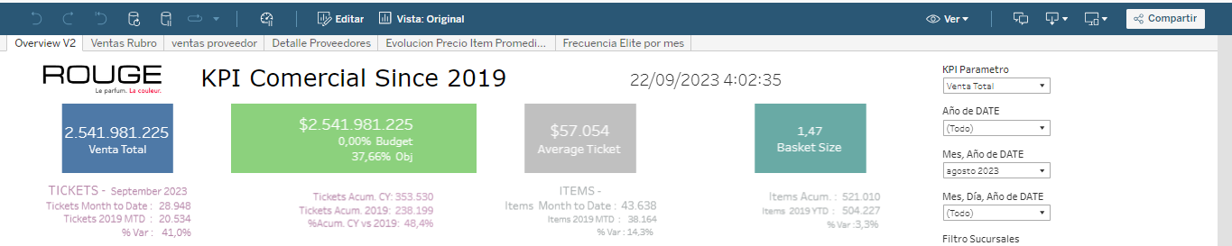

|  |  |  |  |
| --- | --- | --- | --- |
| **KPI MEASURE** | **VENTAS IVA KPI** | **AVERAGE TICKET** | **BASKET SIZE KPI** |
| AGR(KPI MEASURE) | GRAFICO FORMA | GRAFICO FORMA | GRAFICO DE FORMA |
|  | SUMA(CURRENT YEAR SALES), AGR(% VAR VENTAS CY VS TGT), AGR(% VAR VENTAS CY VS BUDGET CY) | AGR(AVERAGE TICKET) | AGR(BASKET SIZE) |
| **TICKET KPI** | **TICKET ACUMULADO KPI** | **ITEMS KPI** | **ITEMS KPI ACUMULADOS** |
| GRAFICO FORMA | GRAFICO DE FORMA | GRAFICO DE FORMA | GRAFICO DE FORMA |
| AGR(TICKET 4 PRIOR YEAR MTD), AGR(% VAR TICKET MTD), AGR(TICKET CY MTD), CY TICKETS RUNNING TOTAL, AGR(4 PRIOR YEAR TICKETS YTD), % VAR TICKETS ACUMULADOS CY VS 2 PRIOR YEAR | CY TICKETS RUNNING TOTAL, AGR(4 PRIOR YEAR TICKETS YTD), % VAR TICKETS ACUMULADOS CY VS 2 PRIOR YEAR | AGR(% VAR ITEMS), AGR(ITEMS 4 PRIOR YEAR MTD), AGR(ITEMS CY MTD) | AGR(ITEMS CY), AGR(ITEMS 4 PRIOR YEAR MTD), AGR(% VAR ITEMS CY VS 2 PRIOR YEAR YTD) |

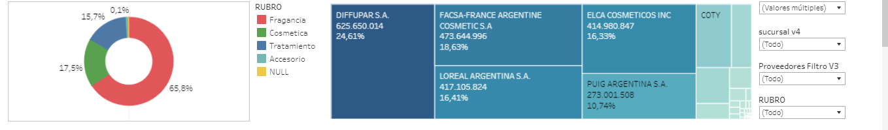

|  |  |
| --- | --- |
| **VENTAS POR RUBRO V2** | **PROVEEDORES** |
| GRAFICO CIRCULAR | GRAFICO CUADRADO |
| AGR(VENTA TOTAL), COLUMNA RUBRO AGR(VENTA TOTAL), AGR(% VENTA TOTAL), COLUMNA AGR(VENTA TOTAL) | AGR(KPI MEASURE), AGR(% KPI MEASURE), PROVEEDOR AGR(KPI MEASURE), AGR(% KPI MEASURE) |

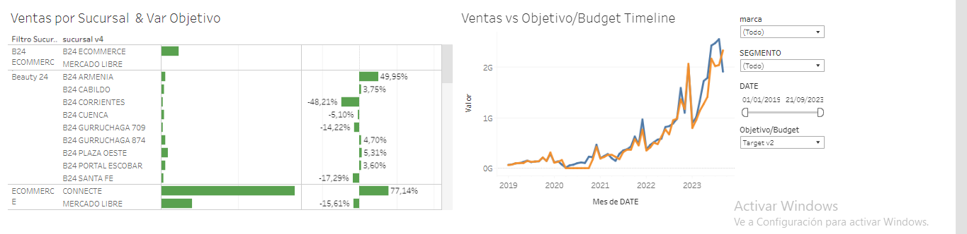

|  |  |
| --- | --- |
| **VENTAS POR SUCURSAL Y VAR OBJETIVO** | **VENTAS VS OBJETIVO/BUDGET TIMELINE** |
| GRAFICO DE BARRAS | GRAFICO DE LINEAS |
| FILAS FILTRO SUCURSALES, SUCURSAL V4 | FILAS VALORES DE MEDIDAS |
| SUMA(TARGET), COLUMNA AGR(KPI MEASURE), AGR(AVERAGE TICKET) AGR(BASKET SIZE) AGR(FRECUENCIA FIDELIDAD) SUMA(TARGET) SUMA(TARGET ROUGE MENSUAL), COLUMNA AGR(% VAR VENTA TOTAL VS OBJETIVO/BUDGET) SUMA(BUDGET) SUMA(TARGET) AGR(% VAR VS BUDGET) AGR(% VAR VENTAS CY VS OBJETIVO) AGR(VENTA TOTAL) AGR(% VAR VENTA TOTAL VS OBJETIVO/BUDGET) | AGR(% VAR VENTA TOTAL VS OBJETIVO/BUDGET), COLUMNA MES(DATE) AGR(OBJ/BUDGET MEASURE) AGR(VENTA TOTAL) |

VENTAS RUBRO

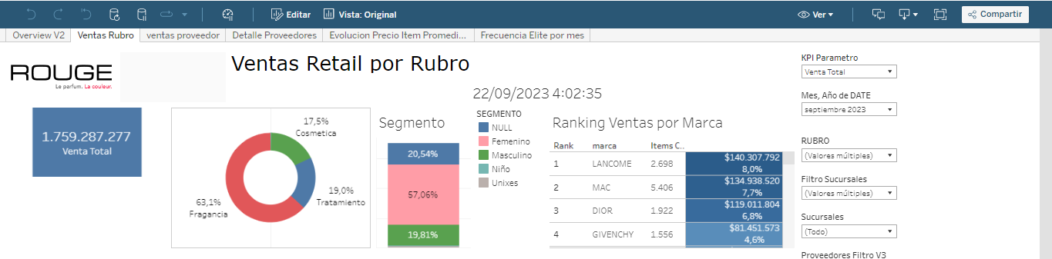

|  |  |  |  |
| --- | --- | --- | --- |
| **KPI MEASURE** | **KPI POR RUBRO** | **SEGMENTO** | **RANKING VENTAS POR MARCA** |
| GRAFICO DE FORMA | GRAFICO CIRCULAR | GRAFICO DE BARRAS | GRAFICO CUADRADO |
| AGR(KPI MEASURE) | AGR(KPI MEASURE), AGR(VENTA TOTAL), COLUMNA MIN AGR(KPI MEASURE) AGR(% KPI MEASURE) AGR(VENTA TOTAL), COLUMNA MIN(1) AGR(KPI MEASURE) AGR(VENTA TOTAL) | FILAS AGR(VENTA TOTAL) | FILAS RANK, MARCA, AGR(ITEMS COUNT) |
|  |  | AGR(% VENTA TOTAL) | AGR(VENTA TOTAL) AGR(%VENTAS TOTAL) |

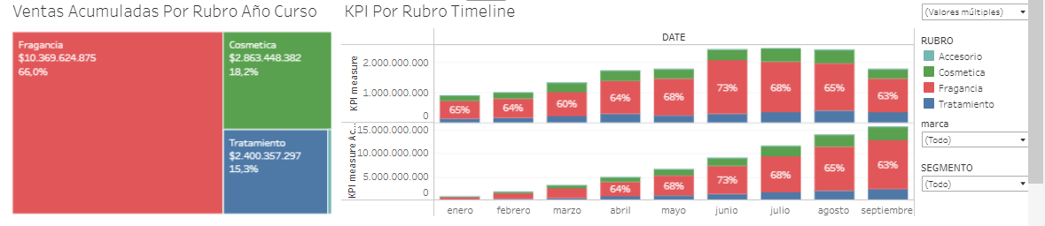

|  |  |
| --- | --- |
| VENTAS ACUMULADAS POR RUBRO AÑO CURSO | KPI POR RUBRO TIMELINE |
| GRAFICO CUADRADO | GRAFICO DE BARRA |
| VENTA ACUMULADA CY, AGR(% VENTA TOTAL), AGR(VENTA TOTAL) | FILAS AGR(KPI MEASURE), AGR(KPI MEASURE) |
|  | AGR(% KPI MEASURE), COLUMNA MES (DATE). |

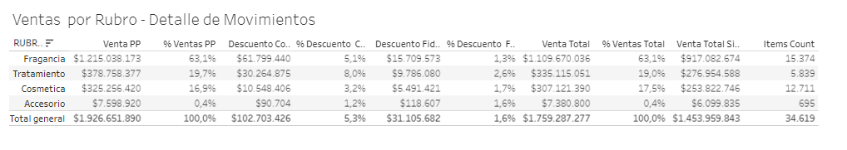

|  |
| --- |
| VENTAS POR RUBRO – DETALLE DE MOVIMIENTOS |
| GRAFICO DE TEXTO |
| FILAS RUBRO_C2 |
| AGR(VENTAS PP), AGR(% VENTA PP), SUMA(DESCUENTO COMERCIAL), AGR(% DESCUENTO COMERCIAL DE VTA PP), SUM(DESCUENTO FIDELIDAD), AGR(% DESCUENTO FIDELIDAD DE VTA PP), AGR(VENTA TOTAL), AGR(% VENTA TOTAL), AGR(VENTA TOTAL SIN IVA), AGR(ITEMS COUNT) |

VENTAS PROVEEDORES

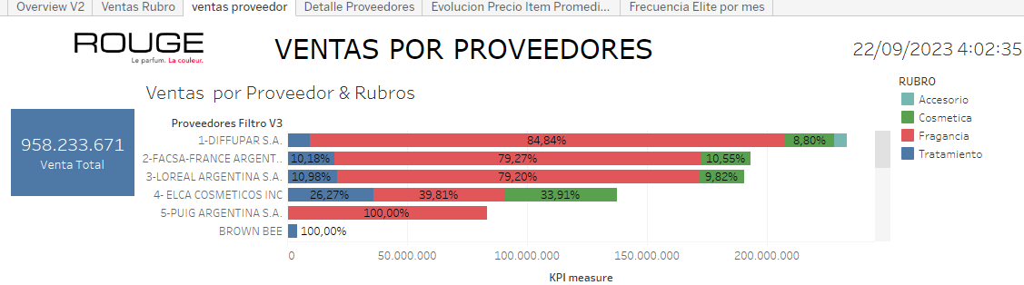

|  |  |
| --- | --- |
| **VENTA TOTAL** | **VENTAS POR PROVEEDOR Y RUBRO** |
| GRAFICO DE FORMA | GRAFICO DE BARRA |
| AGR(KPI MEASURE) | FILA PROVEEDORES FILTRO V3 |
|  | AGR(% VENTA TOTAL), AGR(ITEM PRECIO PROMEDIO), AGR(VENTA TOTAL), COLUMNA AGR(KPI MEASURE) |

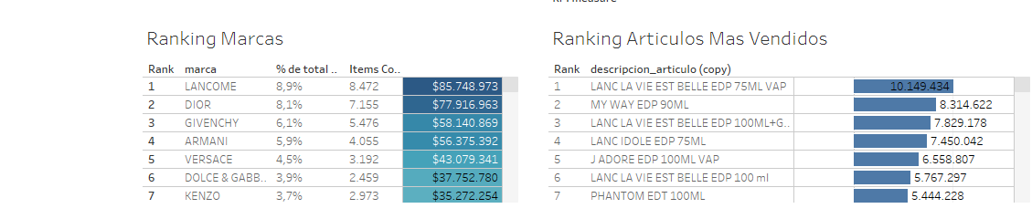

|  |  |
| --- | --- |
| **RANKING MARCAS** | **RANKING ARTICULOS MAS VENDIDOS** |
| GRAFICO CUADRADO | GRAFICO DE BARRAS |
| FILAS RANK, MARCA, AGR(% VENTAS TOTAL), AGR(ITEMS COUNT) | FILAS RANK, DESCRIPCION_ARTICULOS |
| AGR(VENTA TOTAL) | AGR(KPI MEASURE), AGR(% VENTAS TOTAL), AGR(ITEMS COUNT) |

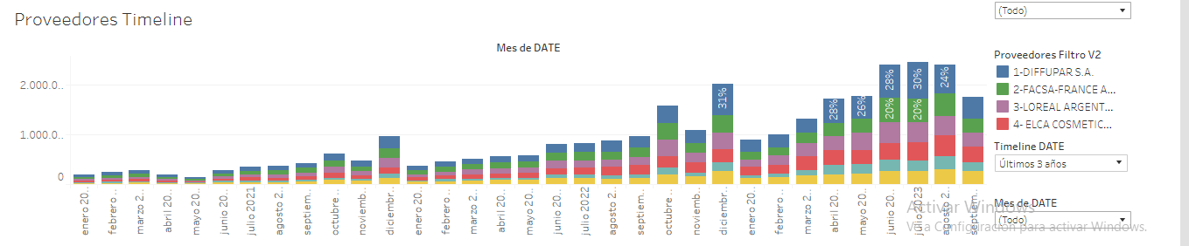

|  |
| --- |
| PROVEEDORES TIMELINE |
| GRAFICO DE BARRAS |
| FILAS AGR(KPI MEASURE) |
| AGR(ITEMS PRECIO PROMEDIO), AGR(% KPI MEASURE), COLUMNA MES DATE |

**DETALLES PROVEEDORES**

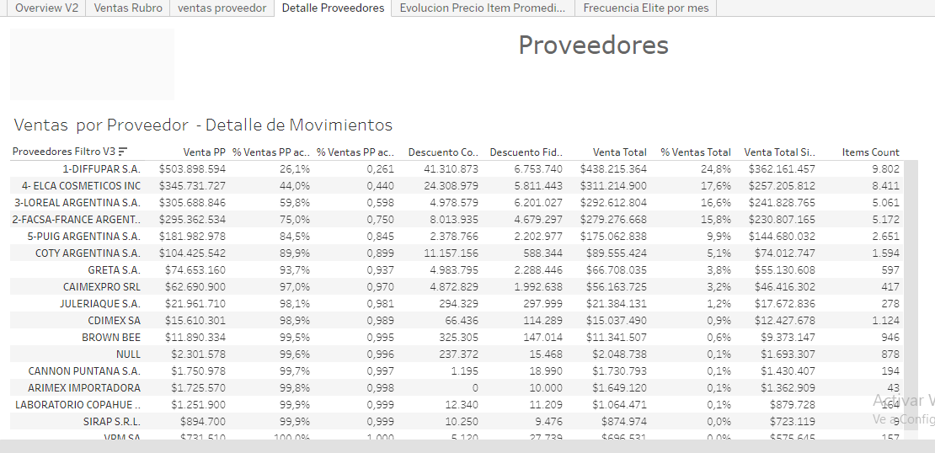

|  |
| --- |
| **VENTAS POR PROVEEDOR-DETALLE DE MOVIMIENTOS** |
| GRAFICO DE TEXTO |
| FILAS PROVEEDORES FILTRO V3 |
| AGR(VENTA PP), % VENTA PP ACUMULADO, % VENTA PP ACUMULADO DECIMAL, SUMA(DESCUENTO COMERCIAL), SUMA(DESCUENTO FIDELIDAD), AGR(VENTA TOTAL), AGR(% VENTA TOTAL), AGR(VENTA TOTAL SIN IVA), AGR(ITEMS COUNT) |

**EVOLUCION PRECIO ITEM PROMEDIO**

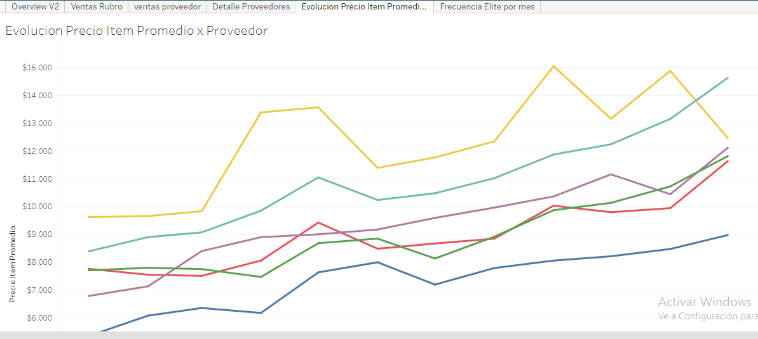

|  |
| --- |
| **EVOLUCION PRECIO ITEM PROMEDIO POR PROVEEDOR** |
| GRAFICO DE LINEAS |
| FILAS AGR(PRECIO ITEM PROMEDIO) |
| AGR(ITEMS COUNT), AGR(VENTA TOTAL), AGR(VENTA PP), COLUMNA MES(DATE) |

**FRECUENCIA ELITE POR MES**

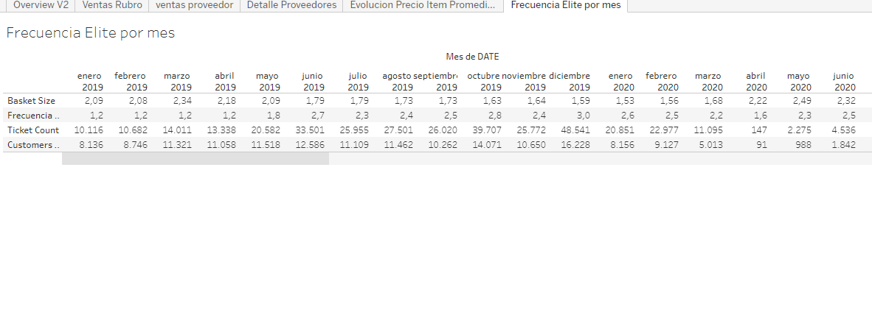

|  |
| --- |
| GRAFICO DE TEXTO |
| FILAS NOMBRES DE MEDIDAS |
| AGR(BASKET SIZE), AGR(FRECUENCIA FIDELIDAD), AGR(TICKET COUNT), AGR(CUSTOMERS COUNT), COLUMNA MES DATE |